ZÁKLADNÍ ŠKOLA NOVÉ MĚSTO NAD METUJÍ,
Komenského 15
______________________________________________________________
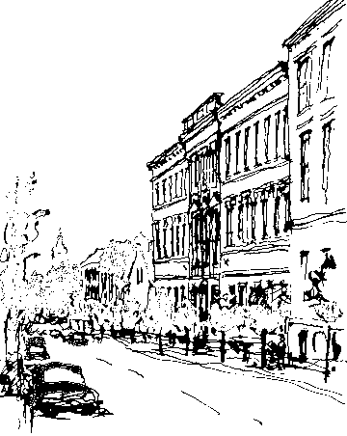 TEL. 491 474 264 e-mail: zskom@zskom.cz www.zskom.cz

Ředitelství
Základní školy
Komenského 15
Nové Město nad Metují
549 01

č.j.
Zápisový dotazník pro školní rok 2024/2025

Dítě:
Jméno a příjmení: ____________________________________________________________

Datum narození: _______________________

Místo trvalého pobytu: ________________________________________________________

Zákonní zástupci:
Jméno a příjmení otce:_________________________________________________________

Místo trvalého pobytu: ________________________________________________________ (pokud je odlišné)
Telefon*: _________________________ e-mail*: __________________________________

Jméno a příjmení matky: _______________________________________________________

Místo trvalého pobytu:_________________________________________________________
(pokud je odlišné)

Telefon*: _________________________ e-mail*:__________________________________
___________________________________________________________________________
Navštěvovalo dítě mateřskou školu : ano ne
Byla odložena školní docházka : ano ne
___________________________________________________________________________

* Tento osobní údaj je školou vyžadován na základě jejího oprávněného zájmu, a to z důvodu zajištění ochrany zdraví a života žáka. Škola, jakožto správce tohoto osobního údaje, se zavazuje, že jej nepředá žádné třetí osobě a ani jej nebude využívat k jiným účelům, než je plnění výše uvedených skutečností.

Druh zápisu (zaškrtněte):

Normální (dítě u zápisu poprvé) □
Předběžný (nešestileté dítě) □
Po jednom odkladu □
Po dvouletém odkladu □
Jiný (např. po dodatečném odkladu) □

Speciální vzdělávací potřeby dítěte:
(příloha k žádosti o přijetí dítěte k základnímu vzdělávání – doporučující podpůrná opatření na základě vyšetření PPP nebo SPC)

1.
2.

Další údaje o dítěti, které považujete za důležité sdělit škole:

Potvrzuji správnost zapsaných údajů:
__________________________
podpis zákonného zástupce

V Novém Městě nad Metují

dne: __________________

